**中能国宏（海南）节能环保科技有限公司**

**萧山区杭州中德传动设备有限公司430kW/860kWh用户侧储能项目**

**现场勘验照片**

**项目负责人冯功源现场勘验照片：**

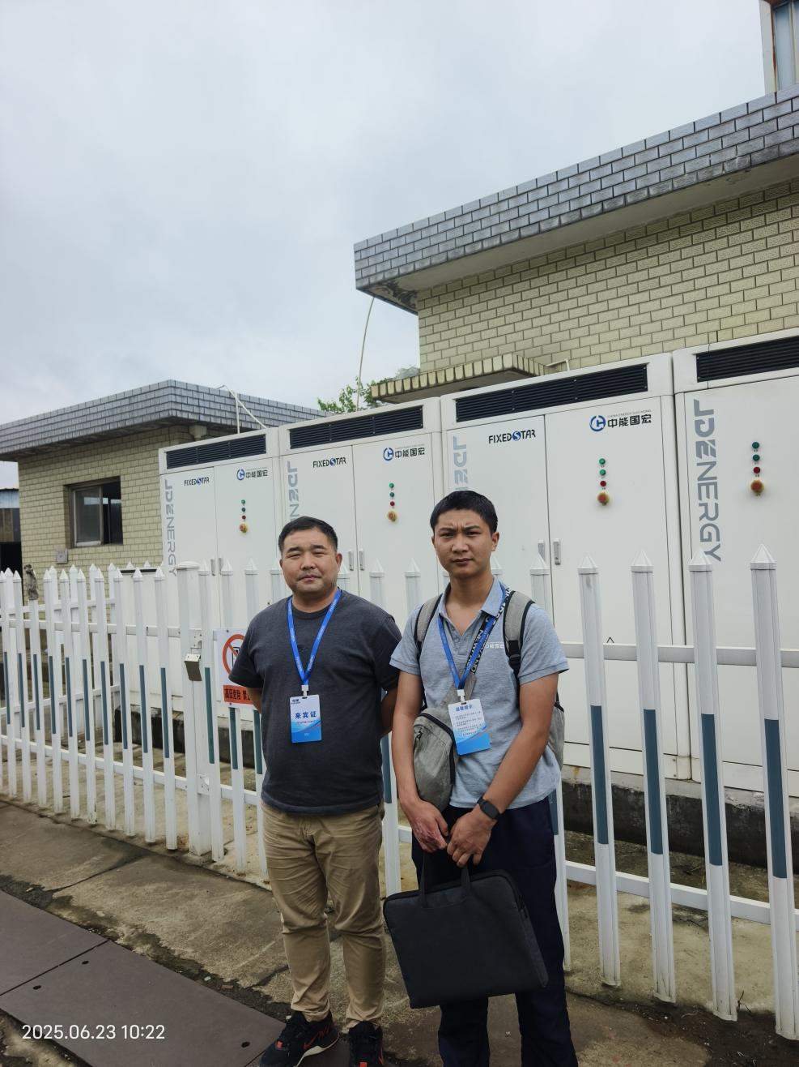

**项目组成员丁传思现场勘验照片：**

